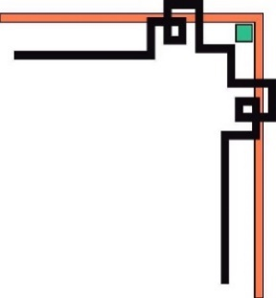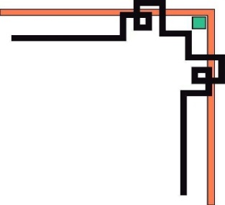

**TRƯỜNG ĐẠI HỌC SƯ PHẠM KỸ THUẬT THÀNH PHỐ HỒ CHÍ MINH**

**KHOA CÔNG NGHỆ THÔNG TIN**



**ĐỒ ÁN MÔN HỌC**

**HỆ QUẢN TRỊ CƠ SỞ DỮ LIỆU**

**Đề tài: Quản lý rạp phim**

**Giáo viên hướng dẫn: NGUYỄN THÀNH SƠN**

**Sinh viên thực hiện:**

**Lê Hải Đăng - 20110243**

**Trần Minh Mẫn - 20110301**

**Nguyễn Minh Sơn - 20110713**

**Khóa: 20**

**Ngành: Công nghệ thông tin**

Tp. Hồ Chí Minh, tháng 11 năm 2022

# LỜI CẢM ƠN

Sự thành công của một sinh viên dù ít hay nhiều luôn đi cùng với một người giảng viên. Nhóm em xin được phép gửi lời cảm ơn chân thành này đến thầy Nguyễn Thành Sơn, người đã trực tiếp hỗ trợ nhóm em trong suốt quá trình định chọn đề tài, hướng dẫn, nhận xét và góp ý cũng như cung cấp những lời khuyên giúp chúng em thực hiện đồ án tốt nhất. Nhờ có những chỉ dẫn của thầy đã giúp nhóm em hiểu rõ về kiến thức để thực hiện, các cách trình bày cũng như thực hiện đồ án nên chúng em đã hoàn thành đúng tiến độ cùng với đó là rất nhiều kinh nghiệm được chúng em học hỏi. Một lần nữa, nhóm em xin cảm ơn thầy.

Đồ án được thực hiện trong vòng một tháng, khoảng thời gian cũng vừa đủ để nhóm em hoàn tất được đồ án. Tuy nhiên do nhiều kiến thức mới cũng như thời gian chúng em thực hiện qua từng tuần không phải là tối ưu nhất nên đồ án thực hiện sẽ có nhiều sai sót, đó là điều không thể tránh khỏi. Chúng em rất mong nhận được mọi ý kiến đóng góp quý báu của các thầy cô để giúp cho kiến thức của chúng em ngày càng vững chắc hơn. Chúng em xin chân thành cảm ơn.

Thành phố Hồ Chí Minh, ngày 26 tháng 11 năm 2022

Nhóm thực hiện

(ký và ghi họ tên)

**MỤC LỤC**

**LỜI CẢM ƠN**

**I. Đặc tả đề tài: Mô tả tóm tắt**1

**II. Thiết kế Cơ Sở Dữ Liệu**3

1. Thiết kế mức quan niệm 3

2. Thiết kế mức logic 3

3. Các ràng buộc cần có 4

4. Cài đặt CSDL và các ràng buộc đơn giản 10

4.1. Tạo bảng 10

4.2. Các ràng buộc cơ bản 15

4.3. Viết Trigger kiểm tra ràng buộc phức tạp 16

4.4. View 17

4.5. Hàm và thủ tục 18

4.6. Tạo user và phân quyền 47

4.7. Thêm dữ liệu mẫu và đồ án 53

**III. Giao diện**56

1. Đăng nhập 56

Hình 1.2. Đăng nhập tài khoản nhân viên 56

2. Menu 57

Hình 2. Trang Menu 57

3. Quản lý 57

3.1. Data Manager 58

a. Suất chiếu 58

Hình 3.1.a. Trang suất chiếu 58

Hình 3.1.b. Trang phòng chiếu 59

Hình 3.1.c. Trang diễn viên 60

Hình 3.1.d. Trang thể loại 61

Hình 3.1.e. Trang phim 62

Hình 3.1.f. Trang ghế 63

Hình 3.1.g. Trang máy chiếu 64

Hình 3.1.h. Trang dịch vụ 65

Hình 3.1.i. Trang khuyến mãi 66

3.2. Khách hàng 67

Hình 3.2. Trang khách hàng 67

3.3. Nhân viên 68

Hình 3.3. Trang nhân viên 68

3.4. Lịch chiếu phim 69

Hình 3.4. Trang lịch chiếu 69

3.5. Danh thu 70

Hình 3.5. Trang danh thu 70

Hình 3.6. Trang hóa đơn 71

4. Bán vé 72

4.1. Lịch chiếu phim 72

Hình 4.1. Trang lịch chiếu phim 72

4.2. Bán vé 73

Hình 4.2. Trang bán vé 73

4.3. Hóa đơn 74

Hình 4.3. Trang hóa đơn 74

# 

# Đặc tả đề tài: Mô tả tóm tắt

* **Mô tả:**

Hiện nay nhu cầu giải trí ngày một tăng cao, đối với sinh viên thì xem phim là hình thức giải trí được cho là nổi bật và phù hợp nhất với nhóm đối tượng đầy tiềm năng này. Nhóm chúng đã quyết định chọn chủ đề “Quản lý rạp phim” làm chủ đề cho môn học này. Nhóm đã tiến hành viết đặc tả cho đề tài.

Trong một rạp chiếu phim sẽ có nhiều **phòng chiếu**, tương ứng với từng phòng sẽ có loại **máy chiếu** cố định với định dạng khác nhau (2D, 3D…) và với từng định dạng sẽ có các giá vé khác nhau. Một phòng chiếusẽ có nhiều **suất chiếu**, với nhiều khung thời gian khác nhau. Mỗi **khách hàng** có thể mua nhiều **vé** để xem phim, mỗi vé tương ứng với một loại **ghế** tại một suất chiếu. Mỗi suất chiếu có thể bán nhiều vé và chiếu một bộ phim tương ứng tại một phòng chiếu tương ứng. **Hóa đơn** sẽ bao gồm: **loại khách hàng** (sinh viên hay người thường), máy chiếu (2D, 3D,..), ghế ngồi, chi phí **dịch vụ** và **khuyến mãi**.

Đối với phim. mỗi bộ **phim** có nhiều **thể loại** khác nhau và có nhiều **nhiều viên** đóng, được chiếu tại nhiều suất và nhiều phòng chiếu khác nhau. Bên ngoài rạp chiếu phim sẽ có nhân viên quản lý các hoạt động của rạp. Để làm điều này, nhân viên phải là **người dùng** của hệ thống với các **vai trò** và **quyền** khác nhau (gồm người quản trị và nhân viên bán vé). Với mỗi lần đặt vé thành công, hệ thống sẽ in hoá đơn và lưu lại lịch sử giao dịch để truy xuất thông tin khi cần thiết.

* **Đề tài cần lưu giữ những dữ liệu gì ?**

- Khách hàng: mã khách hàng, họ tên, số điện thoại, email, địa chỉ, giới tính, ngày sinh, loại khách hàng

- Loại khách hàng: Mã loại, tên loại

- Dịch vụ: mã dịch vụ, tên dịch vụ, giá

- Vé: mã vé, ngày mua, vị trí ghế

- Hoá đơn: mã hóa đơn, tổng chi phí, ngày suất, giời xuất

- Khuyến mãi: mã khuyến mãi, tên khuyến, giá trị khuyến mãi

- Phòng chiếu: mã phòng, tên phòng, tổng số vé, số cột, số hàng, trạng thái

- Suất chiếu: mã suất chiếu, giờ chiếu, ngày chiếu, trạng thái

- Máy chiếu: mã máy, loại máy

- Ghế: Mã ghế, giá ghế, loại ghế

- Phim: thể loại, diễn viên, lứa tuổi, thời lượng, tên phim, ngày chiếu, ngày kết thúc, đạo diễn chính

- Diễn viên: mã diễn viên, tên diễn viên

- Thể loại phim: mã loại, loại phim

- Người dùng: mã người dùng, họ tên, số điện thoại, email, cccd, địa chỉ, giới tính, ngày sinh, tên tài khoản, mật khẩu, lương

- Vai trò: mã vai trò, tên vai trò

* Đề tài cần những chức năng nào?

- Tạo tài khoản user

- Phân quyền tài khoản

- Đăng nhập

- CRUD

- Đặt vé

- Xem lịch sử giao dịch

- Thống kê doanh thu

- Tìm kiếm

- In hoá đơn

# Thiết kế Cơ Sở Dữ Liệu

## Thiết kế mức quan niệm

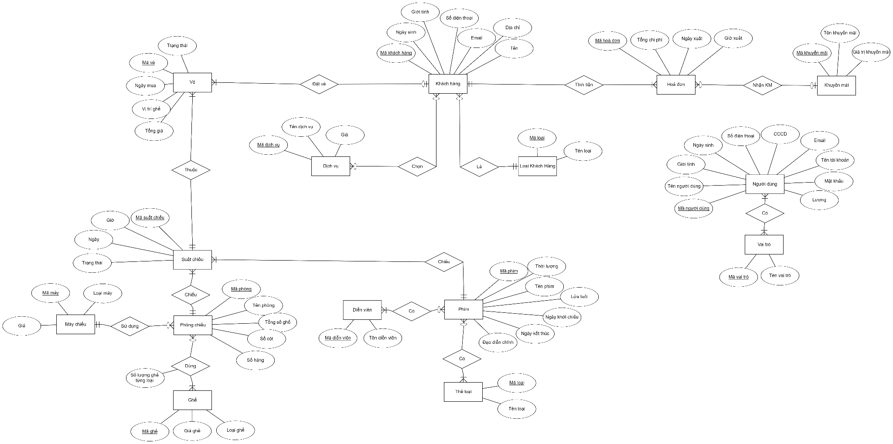

## Thiết kế mức logic

NguoiDung(MaND, TenND, GioiTinh, NgaySinh, SDT, CCCD, Email, TenTaiKhoan, MatKhau, Luong)

NguoiDung_VaiTro(MaND, MaVaiTro)

VaiTro(MaVaiTro, TenVaiTro)

Phim(MaPhim, ThoiLuong, TenPhim, LuaTuoi, NgayKhoiChieu, NgayKetThuc, DaoDienChinh)

TheLoai(MaLoai, TenLoai)

Phim_TheLoai(MaPhim, MaLoai)

DienVien(MaDienVien, TenDienVien)

Phim_DienVien(MaPhim, MaDienVien)

SuatChieu(MaSuatChieu, Gio, Ngay, TrangThai, MaPhim, MaPhong)

PhongChieu(MaPhong, TenPhong, TongSoGhe, SoCot, SoHang, TrangThai, MaMay)

Ghe(MaGhe, GiaGhe, LoaiGhe)

PhongChieu_Ghe(MaPhong, MaGhe, SoLuong)

MayChieu(MaMay, LoaiMay, Gia)

Ve(MaVe, NgayMua, ViTriGhe, TrangThai, TongGia, MaSuatChieu, MaKH)

KhachHang(MaKH, Ten, GioiTinh, NgaySinh, DiaChi, Email, SoDienThoai, MaLoaiKH)

KH_DV(MaKH, MaDV)

LoaiKH(MaLoaiKH, TenLoaiKH)

DichVu(MaDichVu, TenDichVu, Gia)

HoaDon(MaHoaDon, TongChiPhi, NgayXuat, GioXuat, MaKH, MaKM)

KhuyenMai(MaKM, TenKM, GiaTriKM)

## Các ràng buộc cần có

NguoiDung(MaND, TenND, GioiTinh, NgaySinh, SDT, CCCD, Email, TenTaiKhoan, MatKhau, Luong)

|  |  |
| --- | --- |
| Người dùng | |
| MaND | Khoá chính (Not Null, unique) |
| TenND | Not Null, 255 ký tự |
| GioiTinh | Not Null, 4 ký tự |
| NgaySinh | Not Null, tuổi đủ 18 tuổi |
| SDT | Not Null, 10 kí tự số, unique |
| CCCD | Not Null, unique, 12 kí tự số |
| Email | 255 ký tự, theo chuẩn email |
| TenTaiKhoan | Not Null, unique, 255 ký tự |
| MatKhau | Not Null |
| Luong | Not Null |

NguoiDung_VaiTro(MaND, MaVaiTro)

|  |  |
| --- | --- |
| NguoiDung_VaiTro | |
| MaND | Not Null, Khóa ngoại |
| MaVaiTro | Not Null, Khóa ngoại |
| MaND, MaVaiTro | Khóa chính (unique, not null) |

VaiTro(MaVaiTro, TenVaiTro)

|  |  |
| --- | --- |
| VaiTro | |
| MaVaiTro | Khóa chính (unique, not null) |
| TenVaiTro | Not Null, unique, 255 ký tự |

Phim(MaPhim, ThoiLuong, TenPhim, LuaTuoi, NgayKhoiChieu, NgayKetThuc, DaoDienChinh)

|  |  |
| --- | --- |
| Phim | |
| MaPhim | Khoá chính (Not Null, unique) |
| ThoiLuong | Not Null, lớn hơn 0 |
| TenPhim | Not Null, 255 ký tự |
| LuaTuoi | Not Null |
| NgayKhoiChieu | Not Null, không vượt quá NgayKetThuc |
| NgayKetThuc | Not Null, không nhỏ hơn NgayKhoiChieu |
| DaoDienChinh | Not Null, 255 ký tự |

TheLoai(MaLoai, TenLoai)

|  |  |
| --- | --- |
| TheLoai | |
| MaLoai | Khoá chính (Not Null, unique) |
| TenLoai | Not Null, unique, 255 ký tự |

Phim_TheLoai(MaPhim, MaLoai)

|  |  |
| --- | --- |
| Phim_TheLoai | |
| MaPhim | Not Null, Khóa ngoại |
| MaLoai | Not Null, Khóa ngoại |
| MaPhim, MaLoai | Khóa chính (unique, not null) |

DienVien(MaDienVien, TenDienVien)

|  |  |
| --- | --- |
| DienVien | |
| MaDienVien | Khóa chính (unique, not null) |
| TenDienVien | Not Null, 255 ký tự |

Phim_DienVien(MaPhim, MaDienVien)

|  |  |
| --- | --- |
| Phim_DienVien | |
| MaPhim | Not Null, Khóa ngoại |
| MaDienVien | Not Null, Khóa ngoại |
| MaPhim, DienVien | Khóa chính (unique, not null) |

SuatChieu(MaSuatChieu, Gio, Ngay, TrangThai, MaPhim, MaPhong)

|  |  |
| --- | --- |
| SuatChieu | |
| MaSuatChieu | Khoá chính (Not Null, unique) |
| Gio | Not Null, lớn hơn 0, nhỏ hơn 24 |
| Ngay | Not Null, lớn hơn NgayKhoiChieu và nhỏ hơn NgayKetThuc |
| TrangThai | Not Null, 1 ký tự |
| MaPhim | Not Null, khóa ngoại |
| MaPhong | Not Null, khoá ngoại |
| Ngay, Gio | Unique |

PhongChieu(MaPhong, TenPhong, TongSoGhe, SoCot, SoHang, TrangThai, MaMay)

|  |  |
| --- | --- |
| PhongChieu | |
| MaPhong | Khoá chính (Not Null, unique) |
| TenPhong | Not Null, 255 ký tự, unique |
| TongSoGhe | Not Null, phải bằng SoCot*SoHang |
| SoCot | Not Null, lớn hơn 0 |
| SoHang | Not Null, lớn hơn 0 |
| TrangThai | Not Null, 1 ký tự |
| MaMay | Khóa ngoại |

Ghe(MaGhe, GiaGhe, LoaiGhe)

|  |  |
| --- | --- |
| Ghe | |
| MaGhe | Khóa chính (unique, not null) |
| GiaGhe | Not Null, lớn hơn 0 |
| LoaiGhe | Not Null, 1 ký tự |

PhongChieu_Ghe(MaPhong, MaGhe, SoLuong)

|  |  |
| --- | --- |
| PhongChieu_Ghe | |
| MaPhong | Not Null, Khóa ngoại |
| MaGhe | Not Null, Khóa ngoại |
| SoLuong | Not Null, lớn hơn 0 |
| MaPhong, MaGhe, | Khóa chính (unique, not null) |

MayChieu(MaMay, LoaiMay, Gia)

|  |  |
| --- | --- |
| MayChieu | |
| MaMay | Khóa chính (unique, not null) |
| LoaiMay | Not Null, 255 ký tự |
| Giá | Not Null |

Ve(MaVe, NgayMua, ViTriGhe, TrangThai, MaSuatChieu, MaKH)

|  |  |
| --- | --- |
| Ve | |
| MaVe | Khóa chính (unique, not null) |
| NgayMua | Trước Ngay và Gio của SuatChieu |
| ViTriGhe | Not Null |
| TrangThai | Not Null, 1 ký tự |
| MaSuatChieu | Not Null, khóa ngoại |
| MaKH | Null, khóa ngoại |
| TongGia | NotNull |

KhachHang(MaKH, Ten, GioiTinh, NgaySinh, DiaChi, Email, SoDienThoai, MaLoaiKH)

|  |  |
| --- | --- |
| Người dùng | |
| MaKH | Khoá chính (Not Null, unique) |
| Ten | Not Null, 255 ký tự |
| GioiTinh | Null, 4 ký tự |
| NgaySinh | Null, lớn hơn 1 tuổi |
| DiaChi | Null, 255 kí tự |
| SoDienThoai | Null, 10 kí tự số, unique |
| MaLoaiKH | Null, Khoá ngoại |
| Email | 255 ký tự, theo chuẩn email |

KH_DV(MaKH, MaDV)

|  |  |
| --- | --- |
| KH_DV | |
| MaKH | Not Null, khóa ngoại |
| MaDV | Not Null, khóa ngoại |
| MaKH, MaDV | Khóa chính (unique, not null) |

LoaiKH(MaLoaiKH, TenLoaiKH)

|  |  |
| --- | --- |
| LoaiKH | |
| MaLoaiKH | Khóa chính (unique, not null) |
| TenLoaiKH | Not Null, 255 kí tự |
| GiamGia | Not Null, lớn hơn 0 |

DichVu(MaDichVu, TenDichVu, Gia)

|  |  |
| --- | --- |
| DichVu | |
| MaDichVu | Khóa chính (unique, not null) |
| TenDichVu | Not Null, 255 kí tự |
| Gia | Not Null, lớn hơn 0 |

HoaDon(MaHoaDon, TongChiPhi, NgayXuat, GioXuat, MaKH, MaKM)

|  |  |
| --- | --- |
| HoaDon | |
| MaHoaDon | Khóa chính (unique, not null) |
| TongChiPhi | Not Null, lớn hơn 0 |
| NgayXuat | Not Null, sau ngày mua vé |
| GioXuat | Not Null, trước Gio chiếu của suất chiếu tương ứng |
| MaKH | Not Null, khóa ngoại |
| MaKM | Not Null, khóa ngoại |

KhuyenMai(MaKM, TenKM, GiaTriKM)

|  |  |
| --- | --- |
| KhuyenMai | |
| MaKM | Khóa chính (unique, not null) |
| TenKM | Not Null, 255 kí tự |
| GiaTriKM | Not Null, trong khoảng 0 đến 1 |

## 4. Cài đặt CSDL và các ràng buộc đơn giản

### 4.1. Tạo bảng

|  |
| --- |
| CREATE TABLE NguoiDung (  MaND int IDENTITY(1,1) PRIMARY KEY,  TenND nvarchar(255) not null,  GioiTinh nvarchar(4) not null,  NgaySinh date not null,  SDT varchar(20) unique not null,  CCCD varchar(20) unique not null,  Email varchar(255) unique not null,  TenTaiKhoan nvarchar(255) unique not null,  MatKhau nvarchar(255) not null,  Luong decimal not null,  ) |
| go  CREATE TABLE VaiTro (  MaVaiTro int identity(1,1) PRIMARY KEY,  TenVaiTro nvarchar(255) unique not null  ) |
| go  CREATE TABLE NguoiDung_VaiTro (  MaND int,  MaVaiTro int,  CONSTRAINT FK_NguoiDung FOREIGN KEY (MaND) REFERENCES NguoiDung(MaND),  CONSTRAINT FK_NguoiDung_VaiTro FOREIGN KEY (MaVaiTro) REFERENCES VaiTro(MaVaiTro),  CONSTRAINT PK_NguoiDung_VaiTro PRIMARY KEY (MaND, MaVaiTro)  ) |
| go  CREATE TABLE Phim(  MaPhim int identity(1,1) PRIMARY KEY,  ThoiLuong float not null,  TenPhim nvarchar(255) unique not null,  LuaTuoi int not null,  NgayKhoiChieu date not null,  NgayKetThuc date not null,  DaoDienChinh nvarchar(255) not null  ) |
| go  CREATE TABLE TheLoai (  MaLoai int identity(1,1) PRIMARY KEY,  TenLoai nvarchar(255) unique not null  ) |
| CREATE TABLE Phim_TheLoai(  MaPhim int,  MaLoai int  CONSTRAINT FK_Phim_TheLoai FOREIGN KEY (MaPhim) REFERENCES Phim(MaPhim),  CONSTRAINT FK_TheLoai FOREIGN KEY (MaLoai) REFERENCES TheLoai(MaLoai),  CONSTRAINT PK_Phim_TheLoai PRIMARY KEY (MaPhim, MaLoai)  ) |
| CREATE TABLE DienVien(  MaDienVien int identity(1,1) PRIMARY KEY,  TenDienVien nvarchar(255) not null  ) |
| CREATE TABLE Phim_DienVien(  MaPhim int,  MaDienVien int  CONSTRAINT FK_Phim_DienVien FOREIGN KEY (MaPhim) REFERENCES Phim(MaPhim),  CONSTRAINT FK_DienVien FOREIGN KEY (MaDienVien) REFERENCES DienVien(MaDienVien),  CONSTRAINT PK_Phim_DienVien PRIMARY KEY (MaPhim, MaDienVien)  ) |
| create table MayChieu(  MaMay int identity(1,1) constraint pk_maychieu primary key,  LoaiMay char(255) unique not null,  Gia decimal not null  ) |
| create table PhongChieu(  MaPhong int identity(1,1) constraint pk_phongchieu primary key,  MaMay int not null, constraint fk_phongchieu_maychieu foreign key (MaMay) references MayChieu(MaMay),  TenPhong char(255) not null unique,  TongSoGhe int not null,  SoCot int not null,  SoHang int not null,  TrangThai int not null,  ) |
| create table SuatChieu(  MaSuatChieu int identity(1,1) constraint pk_suatchieu primary key,  Gio time not null,  Ngay date not null,  TrangThai int not null,  MaPhim int not null, constraint fk_suatchieu_phim foreign key (MaPhim) references Phim(MaPhim),  MaPhong int not null, constraint fk_suatchieu_phongchieu foreign key (MaPhong) references PhongChieu(MaPhong),  constraint unique_suatchieu unique(Gio, Ngay)  ) |
| create table Ghe(  MaGhe int identity(1,1) constraint pk_ghe primary key,  GiaGhe decimal not null,  LoaiGhe char(1) unique not null,  ) |
| create table PhongChieu_Ghe(  MaPhong int not null, constraint fk_phongchieu_ghe_phongchieu foreign key (MaPhong) references PhongChieu(MaPhong),  MaGhe int not null, constraint fk_phongchieu_ghe_ghe foreign key (MaGhe) references Ghe(MaGhe),  SoLuong int not null,  constraint pk_phongchieu_ghe primary key (MaPhong, MaGhe)  ) |
| go  create table LoaiKH(  MaLoaiKH int identity(1,1) constraint pk_loaikh primary key,  TenLoaiKH nvarchar(255) unique not null,  GiamGia float not null check (GiamGia > 0)  ) |
| create table KhachHang(  MaKH int identity(1,1) constraint pk_khach_hang primary key,  Ten nvarchar(255) not null,  GioiTinh nvarchar(4) null,  NgaySinh date null,  DiaChi nvarchar(255) null,  SoDienThoai varchar(10) null,  MaLoaiKH int not null,  Email nvarchar(255) null,  constraint fk_kh_loaikh foreign key (MaLoaiKH) references LoaiKH(MaLoaiKH)  ) |
| create table Ve(  MaVe int identity(1,1) constraint pk_ve primary key,  NgayMua datetime null,  ViTriGhe char(3) not null,  TrangThai int not null,  MaSuatChieu int not null, constraint fk_ve_suatchieu foreign key (MaSuatChieu) references SuatChieu(MaSuatChieu),  MaKH int null, constraint fk_ve_khachhang foreign key (MaKH) references KhachHang(MaKH),  TongGia decimal not null  ) |
| create table DichVu(  MaDichVu int identity(1,1) constraint pk_dichvu primary key,  TenDichVu nvarchar(255) unique not null,  Gia decimal not null check (Gia > 0)  ) |
| create table KhuyenMai(  MaKM int identity(1,1) constraint pk_khuyenmai primary key,  TenKM nvarchar(255) unique not null,  GiaTriKM float check(GiaTriKM > 0 and GiaTriKM < 1)  ) |
| create table KH_DV(  MaKH int not null,  MaDV int not null,  constraint fk_khdv_khachhang foreign key (MaKH) references KhachHang(MaKH),  constraint fk_khdv_dichvu foreign key (MaDV) references DichVu(MaDichVu),  constraint pk_khdv primary key (MaKH, MaDV)  ) |
| create table HoaDon(  MaHoaDon int identity(1,1) constraint pk_hoadon primary key,  TongChiPhi decimal not null check(TongChiPhi > 0),  NgayXuat date not null,  GioXuat time not null,  MaKH int not null,  MaKM int not null,  constraint fk_hoadon_khachhang foreign key (MaKH) references KhachHang(MaKH),  constraint fk_hoadon_khuyenmai foreign key (MaKM) references KhuyenMai(MaKM)  ) |

### 4.2. Các ràng buộc cơ bản

|  |
| --- |
| --Constraint NguoiDung  alter table NguoiDung add constraint check_SDT_NguoiDung CHECK (SDT not like '%[^0-9]%' and (LEN(SDT) = 10))  alter table NguoiDung add constraint check_CCCD_NguoiDung CHECK (CCCD not like '%[^0-9]%' and (LEN(CCCD) = 12))  alter table NguoiDung add constraint check_Email_NguoiDung CHECK (Email LIKE '_%@__%.__%')  alter table NguoiDung add constraint check_Luong_NguoiDung CHECK (Luong > 0) |
| --Constraint Phim  alter table Phim add constraint check_ThoiLuong_Phim CHECK (ThoiLuong > 0)  alter table Phim add constraint check_LuaTuoi_Phim CHECK (LuaTuoi > 0)  alter table Phim add constraint check_NgayKhoiChieu_NgayKetThuc_Phim CHECK (NgayKhoiChieu < NgayKetThuc) |
| --Constraint PhongChieu  alter table PhongChieu add constraint check_TongSoGhe_PhongChieu CHECK (TongSoGhe = SoCot * SoHang) |
| --Constraint Ghe  alter table Ghe add constraint check_GiaGhe_Ghe CHECK (GiaGhe > 0) |
| --Constraint PhongChieu_Ghe  alter table PhongChieu_Ghe add constraint check_SoLuong_PhongChieu_Ghe CHECK (SoLuong > 0) |
| --Constraint DichVu  alter table DichVu add constraint check_Gia_DichVu CHECK (Gia > 0) |
| --Constraint KhuyenMai  alter table KhuyenMai add constraint check_GiaTriKM_KhuyenMai CHECK (GiaTriKM > 0 and GiaTriKM <=1) |
| --Constraint LoaiKH  alter table LoaiKH add constraint check_GiamGia_LoaiKH CHECK (GiamGia >= 0 and GiamGia <=1) |

### 4.3. Viết Trigger kiểm tra ràng buộc phức tạp

|  |
| --- |
| create trigger trigger_check_DateSuatChieuPhim  on SuatChieu after insert, update  as  begin  declare @ThoiGianChieu date, @MaPhim int, @NgayKhoiChieu date, @NgayKetThuc date  select @ThoiGianChieu = Ngay, @MaPhim = MaPhim from inserted  select @NgayKetThuc = NgayKetThuc, @NgayKhoiChieu = NgayKhoiChieu  from Phim  where MaPhim = @MaPhim  if (@ThoiGianChieu < @NgayKhoiChieu or @ThoiGianChieu > @NgayKetThuc)  begin  rollback tran  Raiserror(N'Thời gian Suất chiếu phải lớn hơn hoặc bằng Ngày Khởi Chiếu và nhỏ hơn hoặc bằng Ngày Kết Thúc',16,1)  return  end  end  go |
| create trigger trigger_check_TimeSuatChieuPhim  on SuatChieu after insert, update  as  begin  declare @NgayChieu date, @GioChieu time, @MaPhim int, @MaPhong int, @count int  select @NgayChieu = Ngay, @GioChieu = Gio, @MaPhim = MaPhim, @MaPhong = MaPhong from inserted  select @count = count(*)  from Phim inner join SuatChieu on Phim.MaPhim = SuatChieu.MaPhim inner join PhongChieu on SuatChieu.MaPhong = PhongChieu.MaPhong  where PhongChieu.MaPhong = @MaPhong and (@NgayChieu = SuatChieu.Ngay and @GioChieu >= SuatChieu.Gio and @GioChieu <= dateadd(mi, Phim.ThoiLuong, convert(time, SuatChieu.Gio)))  if(@count > 1)  begin  rollback tran  raiserror(N'Thời gian chiếu trùng với suất chiếu khác của cùng Phòng chiếu',16,1)  return  end  end  go |

### 4.4. View

|  |
| --- |
| -- Chi tiết Suất chiếu  go  create view view_chiTietSuatChieu as  select MaSuatChieu, Phim.MaPhim, TenPhim, SuatChieu.MaPhong, TenPhong, Ngay, Gio, LoaiMay, ThoiLuong, LuaTuoi, DaoDienChinh, SuatChieu.TrangThai  from SuatChieu  inner join PhongChieu on SuatChieu.MaPhong = PhongChieu.MaPhong  inner join MayChieu on MayChieu.MaMay = PhongChieu.MaMay  inner join Phim on SuatChieu.MaPhim = Phim.MaPhim |
| -- View chi tiết hoá đơn  go  create view view_chiTietHoaDon as  select MaHoaDon, min(Ten) as Ten, min(TenPhim) as TenPhim, min(TenPhong) as TenPhong, min(GioXuat) as GioXuat, min(NgayXuat) as NgayXuat, min(TenKM) as TenKM, min(TongChiPhi) as TongChiPhi  from Ve inner join SuatChieu on Ve.MaSuatChieu = SuatChieu.MaSuatChieu  inner join PhongChieu on SuatChieu.MaPhong = PhongChieu.MaPhong  inner join Phim on SuatChieu.MaPhim = Phim.MaPhim  inner join HoaDon on HoaDon.MaKH = Ve.MaKH  inner join KhachHang on HoaDon.MaKH = KhachHang.MaKH  inner join KhuyenMai on HoaDon.MaKM = KhuyenMai.MaKM  group by MaHoaDon |
| -- View chi tiết doanh thu theo phim  go  create view view_chiTietDoanhThuPhim as  select MaHoaDon, min(TenPhim) as TenPhim, min(TenPhong) as TenPhong, min(NgayMua) as NgayMua, min(NgayKhoiChieu) as NgayKhoiChieu, min(NgayKetThuc) as NgayKetThuc, min(Ngay) as Ngay, min(Gio) as Gio, min(TongChiPhi) as TongChiPhi  from Ve inner join SuatChieu on Ve.MaSuatChieu = SuatChieu.MaSuatChieu  inner join PhongChieu on SuatChieu.MaPhong = PhongChieu.MaPhong  inner join Phim on SuatChieu.MaPhim = Phim.MaPhim  inner join HoaDon on HoaDon.MaKH = Ve.MaKH  where Ve.TrangThai = 1  group by MaHoaDon |

### 4.5. Hàm và thủ tục

|  |
| --- |
| --------------------Xác thực--------------  go  create function func_Login(@username nvarchar(255), @password nvarchar(255))  returns int  as  begin  declare @success int  select @success = count(*)  from NguoiDung  where TenTaiKhoan = @username and MatKhau = @password  return @success  end  ---------------------Ve-------------------  go  create proc proc_addTicket  @viTriGhe char(3),  @MaSuatChieu int,  @TongGiaVe decimal  as  begin  insert into Ve(ViTriGhe, TrangThai, MaSuatChieu, TongGia, MaKH, NgayMua) values(@ViTriGhe, '0', @MaSuatChieu, @TongGiaVe, null, null)  end  go  create proc proc_buyTicket  @MaKH char(3),  @MaVe int  as  begin  update Ve set MaKH = @MaKH, NgayMua = getdate(), TrangThai = '1'  where MaVe = @MaVe  end  go  create function func_getTicketByShowTime(@MaSC int)  returns table as  return (  select v.MaVe, v.MaSuatChieu, v.MaKH, v.NgayMua, v.TrangThai, v.ViTriGhe, v.TongGia  from Ve v inner join SuatChieu sc on v.MaSuatChieu = sc.MaSuatChieu  where v.MaSuatChieu = @MaSC  )  go  create function func_getBoughtTicket(@MaSC int)  returns table as  return (  select v.MaVe, v.MaSuatChieu, v.MaKH, v.NgayMua, v.TrangThai, v.ViTriGhe, v.TongGia  from Ve v inner join SuatChieu sc on v.MaSuatChieu = sc.MaSuatChieu  where v.MaSuatChieu = @MaSC and v.TrangThai = '1'  )  go  create function func_getTicketByShowTimeId(@MaSC int)  returns table as  return (  select v.MaVe, v.MaSuatChieu, v.MaKH, v.NgayMua, v.TrangThai, v.ViTriGhe, v.TongGia  from Ve v inner join SuatChieu sc on v.MaSuatChieu = sc.MaSuatChieu  where v.MaSuatChieu = @MaSC  )  go  create proc proc_updateTicketPrice  @MaSuatChieu int,  @TongGiaVe decimal  as  begin  update Ve set TongGia = @TongGiaVe  where MaSuatChieu = @MaSuatChieu  end  go  create function func_getTicketIdBySeatName(@seatName char(3))  returns table as  return(  select MaVe  from Ve  where ViTriGhe = @seatName  ) |
| --Khach hang  go  create proc proc_addCustomer  @Ten nvarchar(255),  @GioiTinh nvarchar(4),  @NgaySinh date,  @DiaChi nvarchar(255),  @SoDienThoai varchar(10),  @MaLoaiKH int,  @Email nvarchar(255)  as  begin  insert into KhachHang(Ten, GioiTinh, NgaySinh, DiaChi, SoDienThoai, MaLoaiKH, Email)  values(@Ten, @GioiTinh, @NgaySinh, @DiaChi, @SoDienThoai, @MaLoaiKH, @Email)  end  exec proc_addCustomer 'Sơn' , null , null, null ,null , 1 , null  go  create proc proc_updateCustomer  @MaKH int,  @Ten nvarchar(255),  @GioiTinh nvarchar(4),  @NgaySinh date,  @DiaChi nvarchar(255),  @SoDienThoai varchar(10),  @MaLoaiKH int,  @Email nvarchar(255)  as  begin  update KhachHang set Ten = @Ten, GioiTinh = @GioiTinh, NgaySinh = @NgaySinh, @DiaChi = DiaChi, @SoDienThoai = SoDienThoai, MaLoaiKH = @MaLoaiKH, Email = @Email  where MaKH = @MaKH  end  go  create proc proc_deleteCustomer  @MaKH int  as  begin  delete from KhachHang where MaKH = @MaKH  end  go  create function func_getAllCustomer()  returns table  as  return (select *  from KhachHang)  go  create function func_searchAllCustomer(@keyword nvarchar(255))  returns table  as  return(  select *  from KhachHang  where Ten LIKE '%'+@keyword+'%' or GioiTinh LIKE '%'+@keyword+'%' or DiaChi LIKE '%'+@keyword+'%' or SoDienThoai LIKE '%'+@keyword+'%' or Email LIKE '%'+@keyword+'%'    )  go  create proc proc_addServiceForCustomer  @MaDichVu int,  @MaKhachHang int  as  begin  insert into KH_DV values(@MaKhachHang, @MaDichVu)  end |
| go  create proc proc_addService  @TenDichVu nvarchar(255),  @Gia decimal  as  begin  insert into DichVu(TenDichVu, Gia)  values(@TenDichVu, @Gia)  end  go  create proc proc_updateService  @TenDichVu nvarchar(255),  @MaDichVu int,  @Gia decimal  as  begin  update DichVu set TenDichVu = @TenDichVu, Gia = @Gia  where MaDichVu = @MaDichVu  end  go  create proc proc_deleteService  @MaDichVu int  as  begin  delete from DichVu where MaDichVu = @MaDichVu  end  go  create function func_getAllService()  returns table  as  return (select *  from DichVu)  go  create function func_searchAllService(@keyword nvarchar(255))  returns table  as  return(  select *  from DichVu  where TenDichVu LIKE '%'+@keyword+'%' or Gia LIKE '%'+@keyword+'%'  ) |
| --Khuyến mãi  go  create proc proc_addDiscount  @TenKM nvarchar(255),  @GiaTriKM float  as  begin  insert into KhuyenMai(TenKM, GiaTriKM)  values(@TenKM, round(@GiaTriKM,3))  end  go  create proc proc_updateDiscount  @TenKM nvarchar(255),  @MaKM int,  @GiaTriKM float  as  begin  update KhuyenMai set TenKM = @TenKM, GiaTriKM = round(@GiaTriKM,3)  where MaKM = @MaKM  end  go  create proc proc_deleteDiscount  @MaKM int  as  begin  delete from KhuyenMai where MaKM = @MaKM  end  go  create function func_getAllDiscount()  returns table  as  return (  select *  from KhuyenMai  )  go  create function func_searchAllDiscount(@keyword nvarchar(255))  returns table  as  return(  select *  from KhuyenMai  where TenKM LIKE '%'+@keyword+'%' or GiaTriKM LIKE '%'+@keyword+'%'  ) |
| go  create proc proc_addTypeCustomer  @TenLoaiKH nvarchar(255),  @GiamGia float  as  begin  insert into LoaiKH(TenLoaiKH, GiamGia)  values(@TenLoaiKH, round(@GiamGia,3))  end  go  create proc proc_updateTypeCustomer  @TenLoaiKH nvarchar(255),  @MaLoaiKH int,  @GiamGia float  as  begin  update LoaiKH set TenLoaiKH = @TenLoaiKH, GiamGia = round(@GiamGia,3)  where MaLoaiKH = @MaLoaiKH  end  go  create proc proc_deleteTypeCustomer  @MaLoaiKH int  as  begin  delete from LoaiKH where MaLoaiKH = @MaLoaiKH  end  go  create function func_getAllTypeCustomer()  returns table  as  return (  select *  from LoaiKH  )  go  create function func_searchAllTypeCustomer(@keyword nvarchar(255))  returns table  as  return(  select *  from LoaiKH  where TenLoaiKH LIKE '%'+@keyword+'%' or GiamGia LIKE '%'+@keyword+'%'  ) |
| ------------ Dien vien ------------  -- Add  go  create proc proc_add_Actor  @TenDienVien nvarchar(255)  as  begin  insert into DienVien(TenDienVien) values(@TenDienVien)  end  -- Update  go  create proc proc_update_Actor  @MaDienVien int,  @TenDienVien nvarchar(255)  as  begin  update DienVien set TenDienVien = @TenDienVien  where MaDienVien = @MaDienVien  end  -- Delete  go  create proc proc_delete_Actor  @MaDienVien int  as  begin  delete from DienVien  where MaDienVien = @MaDienVien  end  -- function DienVien  go  create function func_getActor()  returns Table as  return (  select * from DienVien  );  -- search Dienvien  go  create function func_searchActor(@key nvarchar(255))  returns table as  return (  select * from DienVien  where TenDienVien LIKE '%'+@key+'%'  )  go  create function func_getActorByName(@name nvarchar(255))  returns table as  return (  select top 1 *  from DienVien  where TenDienVien = @name  ) |
| ------------ Ghe ------------  -- Add  go  create proc proc_addChair  @GiaGhe decimal,  @LoaiGhe char(1)  as  begin  insert into Ghe(GiaGhe, LoaiGhe) values(@GiaGhe, @LoaiGhe)  end  -- Update  go  create proc proc_updateChair  @MaGhe int,  @GiaGhe decimal,  @LoaiGhe char(1)  as  begin  update Ghe set GiaGhe = @GiaGhe, LoaiGhe = @LoaiGhe  where MaGhe = @MaGhe  end  -- Delete  go  create proc proc_deleteChair  @MaGhe int  as  begin  delete Ghe  where MaGhe = @MaGhe  end  -- Function  go  create function func_getChair()  returns table as  return (  select * from Ghe  ) |
| ------------ Phong Chieu ------------  -- Add  go  create proc proc_addCinemaRoom  @TenPhong char(255),  @SoCot int,  @SoHang int,  @TongSoGhe int,  @TrangThai int,  @MaMay int  as  begin  insert into PhongChieu(TenPhong, SoCot, SoHang, TongSoGhe, TrangThai, MaMay) values(@TenPhong, @SoCot, @SoHang, @TongSoGhe, @TrangThai, @MaMay)  end  -- Update  go  create proc proc_updateCinemaRoom  @MaPhong int,  @TenPhong char(255),  @SoCot int,  @SoHang int,  @TrangThai char(1),  @MaMay int  as  begin  update PhongChieu set TenPhong = @TenPhong, SoCot = @SoCot, SoHang = @SoHang, TrangThai = @TrangThai, MaMay = @MaMay, TongSoGhe = @SoCot * @SoHang  where MaPhong = @MaPhong  end  -- Delete  go  create proc proc_deleteCinemaRoom  @MaPhong int  as  begin  delete PhongChieu  where MaPhong = @MaPhong  end  -- Function  go  create function func_getCinemaRoom ()  returns table as  return (  select * from PhongChieu  )  go  create function func_getRoomByName(@TenPhong nvarchar(255))  returns table as  return (  select top 1 *  from PhongChieu  where TenPhong = @TenPhong  )  go  create proc proc_addCinemaRoomChair  @MaPhong int,  @MaGhe int,  @SoLuong int  as  begin  insert into PhongChieu_Ghe(MaPhong, MaGhe, SoLuong) values (@MaPhong, @MaGhe, @SoLuong)  end  go  create proc proc_deleteCinemaRoomChairByRoomId  @MaPhong int  as  begin  delete from PhongChieu_Ghe where MaPhong = @MaPhong  end  -- Search by name room  go  create function func_searchRoomByName (@key nvarchar(255))  returns table as  return (  select * from PhongChieu  where TenPhong LIKE '%'+@key+'%'  )  go  create function func_getTypeChairIdByRoomId(@MaPhong int)  returns table as  return (  select *  from PhongChieu_Ghe  where MaPhong = @MaPhong  )  go  create function func_getRoomByRoomId(@MaPhong int)  returns table as  return (  select *  from PhongChieu  where MaPhong = @MaPhong  )  go  create function func_getSeatPriceByRoomId(@MaPhong int)  returns table as  return (  select GiaGhe  from PhongChieu_Ghe inner join Ghe on PhongChieu_Ghe.MaGhe = Ghe.MaGhe  where MaPhong = @MaPhong  )  go  create function func_getProjectorPriceByRoomId(@MaPhong int)  returns table as  return (  select Gia  from PhongChieu inner join MayChieu on PhongChieu.MaMay = MayChieu.MaMay  where MaPhong = @MaPhong  )  go |
| ------------ May Chieu ------------  -- Add  go  create proc proc_addProjector  @LoaiMay char(255),  @Gia decimal  as  begin  insert into MayChieu(LoaiMay, Gia) values(@LoaiMay, @Gia)  end  -- Update  go  create proc proc_updateProjector  @MaMay int,  @LoaiMay char(255),  @Gia decimal  as  begin  update MayChieu set LoaiMay = @LoaiMay, Gia = @Gia  where LoaiMay = @LoaiMay  end  -- Delete  go  create proc proc_deleteProjector  @MaMay int  as  begin  delete MayChieu  where MaMay = @MaMay  end  -- Function  go  create function func_getProjector()  returns table as  return (  select * from MayChieu  ) |
| ------------ Suat Chieu ------------  -- Add  go  create proc proc_addShowtimes  @Gio time,  @Ngay date,  @TrangThai char(1),  @MaPhim int,  @MaPhong int  as  begin  insert into SuatChieu(Gio, Ngay, TrangThai, MaPhim, MaPhong) values(@Gio, @Ngay, @TrangThai, @MaPhim, @MaPhong)  end  -- Update  go  create proc proc_updateShowtimes  @MaSuatChieu int,  @Gio time,  @Ngay date,  @TrangThai char(1),  @MaPhim int,  @MaPhong int  as  begin  update SuatChieu set Gio = @Gio, Ngay = @Ngay, TrangThai = @TrangThai, MaPhim = @MaPhim, MaPhong = @MaPhong  where MaSuatChieu = @MaSuatChieu  end  -- Delete  go  create proc proc_deleteShowtimes  @MaSuatChieu int  as  begin  delete SuatChieu  where MaSuatChieu = @MaSuatChieu  end  -- Function  go  create function func_getShowtimes()  returns table as  return (  select * from view_chiTietSuatChieu  )  go  create function func_getShowtimesByFilm(@filmId int, @date date)  returns table as  return (  select MaSuatChieu, SuatChieu.MaPhim, SuatChieu.MaPhong, Gio, Ngay, PhongChieu.TenPhong, Phim.TenPhim, SuatChieu.TrangThai, LoaiMay, SoCot, SoHang  from SuatChieu inner join Phim on SuatChieu.MaPhim = Phim.MaPhim  inner join PhongChieu on SuatChieu.MaPhong = PhongChieu.MaPhong  inner join MayChieu on PhongChieu.MaMay = MayChieu.MaMay  where Phim.MaPhim = @filmId and Ngay = @date  )  go  -- Search by name room  go  create function func_searchShowtimes (@key varchar(255))  returns table  return (  select * from view_chiTietSuatChieu  where Gio LIKE '%'+@key+'%' or Ngay LIKE '%'+@key+'%' or TenPhim LIKE '%'+@key+'%' or TenPhong LIKE '%'+@key+'%'  ) |
| -- NGUOIDUNG  go  create proc proc_addUser  @TenND nvarchar(255),  @GioiTinh nvarchar(4),  @NgaySinh date,  @SDT varchar(20),  @CCCD varchar(20),  @Email varchar(255),  @TenTaiKhoan nvarchar(255),  @MatKhau nvarchar(255),  @Luong decimal  as  begin  begin transaction  begin try  insert into NguoiDung(TenND, GioiTinh, NgaySinh, SDT, CCCD, Email, TenTaiKhoan, MatKhau, Luong)  values (@TenND, @GioiTinh, @NgaySinh, @SDT, @CCCD, @Email, @TenTaiKhoan, @MatKhau, @Luong)    declare @createLogin varchar(200)  declare @createUser varchar(200)  set @createLogin='CREATE LOGIN '+ @TenTaiKhoan +' WITH PASSWORD = ''' + @MatKhau + ''''  set @createUser='CREATE USER '+ @TenTaiKhoan +' FOR LOGIN '+@TenTaiKhoan  print @createLogin  print @createUser  exec (@createLogin)  exec (@createUser)  commit transaction  end try  begin catch  declare @ErrorMessage NVARCHAR(4000);  SELECT @ErrorMessage = ERROR_MESSAGE()  raiserror(@ErrorMessage, 16, 1)  rollback transaction  end catch  end  go  create proc proc_updateUser  @MaND int,  @TenND nvarchar(255),  @GioiTinh nvarchar(4),  @NgaySinh date,  @SDT varchar(20),  @CCCD varchar(20),  @Email varchar(255),  @TenTaiKhoan nvarchar(255),  @Matkhau nvarchar(255),  @Luong decimal  as  begin  begin transaction  begin try  declare @name nvarchar(255)  select @name = TenTaiKhoan  from NguoiDung  where MaND = @MaND    declare @oldPass nvarchar(255)  select @oldPass = MatKhau  from NguoiDung  where MaND = @MaND  update NguoiDung Set TenND = @TenND, GioiTinh = @GioiTinh,  NgaySinh = @NgaySinh, SDT = @SDT, CCCD = @CCCD, Email = @Email,  TenTaiKhoan = @TenTaiKhoan, MatKhau = @MatKhau, Luong = @Luong  where MaND = @MaND  declare @updateLoginUserName varchar(200)  declare @updateLoginPass varchar(200)  declare @updateUserUserName varchar(200)  declare @updateUserPass varchar(200)    set @updateLoginUserName='ALTER LOGIN '+ @name +' WITH NAME = ' + @TenTaiKhoan  set @updateLoginPass='ALTER LOGIN '+ @TenTaiKhoan +' WITH PASSWORD = ''' + @MatKhau + '''' + ' OLD_PASSWORD = ''' + @oldPass + ''''  set @updateUserUserName='ALTER USER '+ @name +' WITH NAME = ' + @TenTaiKhoan  set @updateUserPass='ALTER USER '+ @name +' WITH LOGIN = ' + @TenTaiKhoan  exec (@updateLoginUserName)  exec (@updateLoginPass)  exec (@updateUserUserName)  exec (@updateUserPass)  commit transaction  end try  begin catch  declare @ErrorMessage NVARCHAR(4000);  SELECT @ErrorMessage = ERROR_MESSAGE()  raiserror(@ErrorMessage, 16, 1)  rollback transaction  end catch  end  go  create proc proc_deleteUser  @MaND int  as  begin  delete from NguoiDung where MaND = @MaND  end  go  create function func_getAllUser()  returns table as  return (  select *  from NguoiDung  );  go  create function func_getUserByUserName(@username nvarchar(255))  returns table as  return (  select top 1 *  from NguoiDung  where TenTaiKhoan = @username  )  go  create function func_searchUser(@Keyword nvarchar(255))  returns table as  return (  select *  from NguoiDung  where TenND LIKE '%'+@Keyword+'%' or GioiTinh LIKE '%'+@Keyword+'%' or SDT LIKE '%'+@Keyword+'%' or CCCD LIKE '%'+@Keyword+'%' or Email LIKE '%'+@Keyword+'%' or  TenTaiKhoan LIKE '%'+@Keyword+'%' or MatKhau LIKE '%'+@Keyword+'%' or Luong LIKE '%'+@Keyword+'%'  );  go |
| -- NguoiDung - VaiTro  create proc proc_addUserRole  @MaND int,  @MaVaiTro int  as  begin  declare @name nvarchar(255)  select @name = TenTaiKhoan  from NguoiDung  where MaND = @MaND  declare @roleName nvarchar(255)  select @roleName = TenVaiTro  from VaiTro  where MaVaiTro = @MaVaiTro  declare @statement varchar(200)  insert into NguoiDung_VaiTro(MaND, MaVaiTro)  values (@MaND, @MaVaiTro)  if (@roleName like 'Admin' or @roleName like 'admin')  begin  set @statement ='grant exec, select, insert, update, delete to ' + @name  exec (@statement)  EXEC master..sp_addsrvrolemember @loginame = @name, @rolename = N'sysadmin'  end  else  begin    set @statement ='grant select on dbo.func_Login to ' + @name  exec (@statement)  set @statement ='grant select on dbo.func_getRoleNameByUsername to ' + @name  exec (@statement)  set @statement ='grant select on dbo.func_getShowtimes to ' + @name  exec (@statement)  set @statement ='grant select on dbo.func_getShowtimesByFilm to ' + @name  exec (@statement)  set @statement ='grant select on dbo.func_searchShowtimes to ' + @name  exec (@statement)  set @statement ='grant select on dbo.func_getTicketIdBySeatName to ' + @name  exec (@statement)  set @statement ='grant select on dbo.func_getBoughtTicket to ' + @name  exec (@statement)  set @statement ='grant exec on dbo.proc_buyTicket to ' + @name  exec (@statement)  set @statement ='grant select on dbo.func_getTicketByShowTimeId to ' + @name  exec (@statement)  set @statement ='grant select on dbo.func_getAllTypeCustomer to ' + @name  exec (@statement)  set @statement ='grant select on dbo.func_searchAllTypeCustomer to ' + @name  exec (@statement)  set @statement ='grant select on dbo.func_getAllDiscount to ' + @name  exec (@statement)  set @statement ='grant select on dbo.func_searchAllDiscount to ' + @name  exec (@statement)    set @statement ='grant select on dbo.func_getAllFilm to ' + @name  exec (@statement)    set @statement ='grant select on dbo.func_searchFilm to ' + @name  exec (@statement)    set @statement ='grant select on dbo.func_getFilmByDate to ' + @name  exec (@statement)    set @statement ='grant exec on proc_addCustomer to ' + @name  exec (@statement)  set @statement ='grant exec on proc_addServiceForCustomer to ' + @name  exec (@statement)  set @statement ='grant select on dbo.func_getAllService to ' + @name  exec (@statement)  set @statement ='grant select on dbo.func_searchAllService to ' + @name  exec (@statement)  set @statement ='grant exec on proc_addBill to ' + @name  exec (@statement)    end  end  go  create proc proc_deleteUserRolebyUserId  @MaND int  as  begin  declare @name nvarchar(255)  select @name = TenTaiKhoan  from NguoiDung  where MaND = @MaND  declare @count int  select @count = count(*)  from NguoiDung_VaiTro inner join VaiTro on NguoiDung_VaiTro.MaVaiTro = VaiTro.MaVaiTro  where MaND = @MaND and (TenVaiTro like 'Admin' or TenVaiTro like 'admin')  delete from NguoiDung_VaiTro where MaND = @MaND    declare @statement varchar(200)  set @statement ='revoke exec, select, insert, update, delete to ' + @name  exec (@statement)  if @count > 0  EXEC sp_dropsrvrolemember @name, 'sysadmin'  end  go  create function func_getRoleIdByUserId(@userId int)  returns table  as  return (  select MaVaiTro  from NguoiDung_VaiTro  where MaND = @userId  )  go  create function func_getRoleNameByUsername(@username nvarchar(255))  returns table  as  return (  select TenVaiTro  from NguoiDung_VaiTro inner join NguoiDung on NguoiDung_VaiTro.MaND = NguoiDung.MaND  inner join VaiTro on NguoiDung_VaiTro.MaVaiTro = VaiTro.MaVaiTro  where TenTaiKhoan = @username  )  go  -- VAITRO  create proc proc_addRole  @TenVaiTro nvarchar(255)  as  begin  insert into VaiTro(TenVaiTro)  values (@TenVaiTro)  end  go  create proc proc_updateRole  @MaVaiTro int,  @TenVaiTro nvarchar(255)  as  begin  update VaiTro Set TenVaiTro = @TenVaiTro  where MaVaiTro = @MaVaiTro  end  go  create function func_getAllRole()  returns table as  return (  select *  from VaiTro  );  go  create function func_searchRole(@TenVaiTro nvarchar(255))  returns table as  return (  select *  from VaiTro  where TenVaiTro LIKE '%'+@TenVaiTro+'%'  );  go  create function func_getRoleByName(@name nvarchar(255))  returns table as  return (  select top 1 *  from VaiTro  where TenVaiTro = @name  )  go |
| -- PHIM  create proc proc_addFilm  @ThoiLuong float,  @TenPhim nvarchar(255),  @LuaTuoi int,  @NgayKhoiChieu date,  @NgayKetThuc date,  @DaoDienChinh nvarchar(255)  as  begin  insert into Phim(ThoiLuong, TenPhim, LuaTuoi, NgayKhoiChieu, NgayKetThuc, DaoDienChinh)  values (@ThoiLuong, @TenPhim, @LuaTuoi, @NgayKhoiChieu, @NgayKetThuc, @DaoDienChinh)  end  go  create proc proc_updateFilm  @MaPhim int,  @ThoiLuong float,  @TenPhim nvarchar(255),  @LuaTuoi int,  @NgayKhoiChieu date,  @NgayKetThuc date,  @DaoDienChinh nvarchar(255)  as  begin  update Phim Set ThoiLuong = @ThoiLuong, TenPhim = @TenPhim,  LuaTuoi = @LuaTuoi, NgayKhoiChieu = @NgayKhoiChieu, NgayKetThuc = @NgayKetThuc, DaoDienChinh = @DaoDienChinh  where MaPhim = @MaPhim  end  go  create proc proc_deleteFilm  @MaPhim int  as  begin  delete from Phim where MaPhim = @MaPhim  end  go  create function func_getAllFilm()  returns table as  return (  select *  from Phim  );  go  create function func_searchFilm(@Keyword nvarchar(255))  returns table as  return (  select *  from Phim  where ThoiLuong LIKE '%'+@Keyword+'%' or TenPhim LIKE '%'+@Keyword+'%' or  LuaTuoi LIKE '%'+@Keyword+'%' or NgayKhoiChieu LIKE '%'+@Keyword+'%' or NgayKetThuc LIKE '%'+@Keyword+'%' or DaoDienChinh LIKE '%'+@Keyword+'%'  );  go  create function func_getFilmByName(@name nvarchar(255))  returns table as  return (  select top 1 *  from Phim  where TenPhim = @name  )  go  create function func_getFilmByDate(@date date)  returns table as  return (  select *  from Phim  where NgayKhoiChieu < @date and @date < NgayKetThuc  )  create function func_getFilmByName(@name nvarchar(255))  returns table as  return (  select top 1 *  from Phim  where TenPhim = @name  )  go  create function func_getFilmByDate(@date date)  returns table as  return (  select *  from Phim  where NgayKhoiChieu < @date and @date < NgayKetThuc  )  go  create function func_getCategoryIdByFilmId(@FilmId int)  returns table  as  return (  select MaLoai  from Phim_TheLoai  where MaPhim = @FilmId  )  go  create function func_getActorIdByFilmId(@FilmId int)  returns table  as  return (  select MaDienVien  from Phim_DienVien  where MaPhim = @FilmId  )  go  create function func_searchAllProjector(@keyword nvarchar(255))  returns table  as  return(  select *  from MayChieu  where LoaiMay LIKE '%'+@keyword+'%' or Gia LIKE '%'+@keyword+'%'  )  go |
| -- THELOAI  create proc proc_addCategory  @TenLoai nvarchar(255)  as  begin  insert into TheLoai(TenLoai)  values (@TenLoai)  end  go  create proc proc_updateCategory  @MaLoai int,  @TenLoai nvarchar(255)  as  begin  update TheLoai Set TenLoai = @TenLoai  where MaLoai = @MaLoai  end  go  create function func_getAllCategory()  returns table as  return (  select *  from TheLoai  );  go  create function func_searchCategory(@TenLoai nvarchar(255))  returns table as  return (  select *  from TheLoai  where TenLoai LIKE '%'+@TenLoai+'%'  );  go  create function func_getCategoryByName(@name nvarchar(255))  returns table as  return (  select top 1 *  from TheLoai  where TenLoai = @name  )  go  create proc proc_deleteCategory  @MaLoai int  as  begin  delete from TheLoai where MaLoai = @MaLoai  end  go |
| -- Phim - TheLoai  create proc proc_addFilmCategory  @MaPhim int,  @MaLoai int  as  begin  insert into Phim_TheLoai(MaPhim, MaLoai)  values (@MaPhim, @MaLoai)  end  go  create proc proc_deleteFilmCategorybyFilmId  @MaPhim int  as  begin  delete from Phim_TheLoai where MaPhim = @MaPhim  end  go |
| -- Phim - DienVien  create proc proc_addFilmActor  @MaPhim int,  @MaDienVien int  as  begin  insert into Phim_DienVien(MaPhim, MaDienVien)  values (@MaPhim, @MaDienVien)  end  go  create proc proc_deleteFilmActorbyFilmId  @MaPhim int  as  begin  delete from Phim_DienVien where MaPhim = @MaPhim  end  go |
| ------Hoá đơn  create proc proc_addBill  @MaKH int,  @MaKM int,  @GioXuat time,  @NgayXuat date,  @TongChiPhi decimal  as  begin  insert into HoaDon(MaKH, MaKM, GioXuat, NgayXuat, TongChiPhi)  values (@MaKH, @MaKM, @GioXuat, @NgayXuat, @TongChiPhi)  end  go  create function func_searchBill(@key nvarchar(255))  returns table as  return (  select *  from view_chiTietHoaDon  where Ten LIKE '%'+@key+'%' or TenPhim LIKE '%'+@key+'%' or TenPhong LIKE '%'+@key+'%'  );  go  create function func_getAllBill ()  returns table as  return (  select *  from view_chiTietHoaDon  )  go  --- Doanh thu  create function func_getRevenueByFilm(@filmName nvarchar(255), @startDate date, @endDate date)  returns table as  return (  select *  from view_chiTietDoanhThuPhim  where TenPhim = @filmName and NgayMua >= @startDate and NgayMua <= @endDate  ) |

### 4.6. Tạo user và phân quyền

|  |
| --- |
| create proc proc_addUser  @TenND nvarchar(255),  @GioiTinh nvarchar(4),  @NgaySinh date,  @SDT varchar(20),  @CCCD varchar(20),  @Email varchar(255),  @TenTaiKhoan nvarchar(255),  @MatKhau nvarchar(255),  @Luong decimal  as  begin  begin transaction  begin try  insert into NguoiDung(TenND, GioiTinh, NgaySinh, SDT, CCCD, Email, TenTaiKhoan, MatKhau, Luong)  values (@TenND, @GioiTinh, @NgaySinh, @SDT, @CCCD, @Email, @TenTaiKhoan, @MatKhau, @Luong)    declare @createLogin varchar(200)  declare @createUser varchar(200)  set @createLogin='CREATE LOGIN '+ @TenTaiKhoan +' WITH PASSWORD = ''' + @MatKhau + ''''  set @createUser='CREATE USER '+ @TenTaiKhoan +' FOR LOGIN '+@TenTaiKhoan  print @createLogin  print @createUser  exec (@createLogin)  exec (@createUser)  commit transaction  end try  begin catch  declare @ErrorMessage NVARCHAR(4000);  SELECT @ErrorMessage = ERROR_MESSAGE()  raiserror(@ErrorMessage, 16, 1)  rollback transaction  end catch  end  go |
| create proc proc_updateUser  @MaND int,  @TenND nvarchar(255),  @GioiTinh nvarchar(4),  @NgaySinh date,  @SDT varchar(20),  @CCCD varchar(20),  @Email varchar(255),  @TenTaiKhoan nvarchar(255),  @Matkhau nvarchar(255),  @Luong decimal  as  begin  begin transaction  begin try  declare @name nvarchar(255)  select @name = TenTaiKhoan  from NguoiDung  where MaND = @MaND    declare @oldPass nvarchar(255)  select @oldPass = MatKhau  from NguoiDung  where MaND = @MaND  update NguoiDung Set TenND = @TenND, GioiTinh = @GioiTinh,  NgaySinh = @NgaySinh, SDT = @SDT, CCCD = @CCCD, Email = @Email,  TenTaiKhoan = @TenTaiKhoan, MatKhau = @MatKhau, Luong = @Luong  where MaND = @MaND  declare @updateLoginUserName varchar(200)  declare @updateLoginPass varchar(200)  declare @updateUserUserName varchar(200)  declare @updateUserPass varchar(200)    set @updateLoginUserName='ALTER LOGIN '+ @name +' WITH NAME = ' + @TenTaiKhoan  set @updateLoginPass='ALTER LOGIN '+ @TenTaiKhoan +' WITH PASSWORD = ''' + @MatKhau + '''' + ' OLD_PASSWORD = ''' + @oldPass + ''''  set @updateUserUserName='ALTER USER '+ @name +' WITH NAME = ' + @TenTaiKhoan  set @updateUserPass='ALTER USER '+ @name +' WITH LOGIN = ' + @TenTaiKhoan  exec (@updateLoginUserName)  exec (@updateLoginPass)  exec (@updateUserUserName)  exec (@updateUserPass)  commit transaction  end try  begin catch  declare @ErrorMessage NVARCHAR(4000);  SELECT @ErrorMessage = ERROR_MESSAGE()  raiserror(@ErrorMessage, 16, 1)  rollback transaction  end catch  end  go |
| create proc proc_addUserRole  @MaND int,  @MaVaiTro int  as  begin  declare @name nvarchar(255)  select @name = TenTaiKhoan  from NguoiDung  where MaND = @MaND  declare @roleName nvarchar(255)  select @roleName = TenVaiTro  from VaiTro  where MaVaiTro = @MaVaiTro  declare @statement varchar(200)  insert into NguoiDung_VaiTro(MaND, MaVaiTro)  values (@MaND, @MaVaiTro)  if (@roleName like 'Admin' or @roleName like 'admin')  begin  set @statement ='grant exec, select, insert, update, delete to ' + @name  exec (@statement)  EXEC master..sp_addsrvrolemember @loginame = @name, @rolename = N'sysadmin'  end  else  begin    set @statement ='grant select on dbo.func_Login to ' + @name  exec (@statement)  set @statement ='grant select on dbo.func_getRoleNameByUsername to ' + @name  exec (@statement)  set @statement ='grant select on dbo.func_getShowtimes to ' + @name  exec (@statement)  set @statement ='grant select on dbo.func_getShowtimesByFilm to ' + @name  exec (@statement)  set @statement ='grant select on dbo.func_searchShowtimes to ' + @name  exec (@statement)  set @statement ='grant select on dbo.func_getTicketIdBySeatName to ' + @name  exec (@statement)  set @statement ='grant select on dbo.func_getBoughtTicket to ' + @name  exec (@statement)  set @statement ='grant exec on dbo.proc_buyTicket to ' + @name  exec (@statement)  set @statement ='grant select on dbo.func_getTicketByShowTimeId to ' + @name  exec (@statement)  set @statement ='grant select on dbo.func_getAllTypeCustomer to ' + @name  exec (@statement)  set @statement ='grant select on dbo.func_searchAllTypeCustomer to ' + @name  exec (@statement)  set @statement ='grant select on dbo.func_getAllDiscount to ' + @name  exec (@statement)  set @statement ='grant select on dbo.func_searchAllDiscount to ' + @name  exec (@statement)    set @statement ='grant select on dbo.func_getAllFilm to ' + @name  exec (@statement)    set @statement ='grant select on dbo.func_searchFilm to ' + @name  exec (@statement)    set @statement ='grant select on dbo.func_getFilmByDate to ' + @name  exec (@statement)    set @statement ='grant exec on proc_addCustomer to ' + @name  exec (@statement)  set @statement ='grant exec on proc_addServiceForCustomer to ' + @name  exec (@statement)  set @statement ='grant select on dbo.func_getAllService to ' + @name  exec (@statement)  set @statement ='grant select on dbo.func_searchAllService to ' + @name  exec (@statement)  set @statement ='grant select on dbo.func_getAllCustomer to ' + @name  exec (@statement)  set @statement ='grant exec on proc_addBill to ' + @name  exec (@statement)    end  end  go |

### 4.7. Thêm dữ liệu mẫu và đồ án

|  |
| --- |
| -- TAO USER  exec proc_addRole 'Admin'  exec proc_addRole 'Nhân viên'  exec proc_addUser N'Nhóm 5', 'Nam', '2002-10-10', '0354944840' , '012345678985', 'adminnhom5@gmail.com' , 'adminG5' , 'adminG5' , '12345'  exec proc_addUserRole 1 , 1  exec proc_addUser N'Nhóm 5', 'Nam', '2002-10-10', '0354944340' , '012345648985', 'nvnhom5@gmail.com' , 'nvG5' , 'nvG5' , '12345'  exec proc_addUserRole 2 , 2 |
| ---TAO GHE  exec proc_addChair 45000, '1' |
| ---TAO PHIM  exec proc_addFilm 124, N'Bỗng dưng trúng số', 12, '2022-11-7', '2022-11-15', N'Park Yun Huyn'  exec proc_addFilm 124, N'Bố già', 12, '2022-11-8', '2022-11-16', N'Trấn Thành' |
| ---TAO DIEN VIEN  exec proc_add_Actor N'Trấn Thành'  exec proc_add_Actor N'Ninh Dương Lan Ngọc'  exec proc_add_Actor N'Kiều Minh Tuấn'  exec proc_add_Actor N'Kim Ji Soun'  exec proc_add_Actor N'Lee Seun Kyo' |
| ---TAO THE LOAI  exec proc_addCategory N'Hài'  exec proc_addCategory N'Hành động'  exec proc_addCategory N'Tâm lý xã hội'  exec proc_addCategory N'Khoa học viễn tưởng'  exec proc_addCategory N'Tình cảm' |
| ---TAO PHIM - DIEN VIEN  exec proc_addFilmActor 1, 4  exec proc_addFilmActor 1, 5  exec proc_addFilmActor 2, 1 |
| ---TAO PHIM - THE LOAI  exec proc_addFilmCategory 1, 1  exec proc_addFilmCategory 2, 1  exec proc_addFilmCategory 2, 5 |
| ---TAO MAY CHIEU  exec proc_addProjector 'MC1', 5000  exec proc_addProjector 'MC2', 6000  exec proc_addProjector 'MC3', 7000 |
| ---TAO PHONG CHIEU  exec proc_addCinemaRoom 'P1', 6, 10, 60, 1, 1  exec proc_addCinemaRoom 'P2', 5, 10, 50, 1, 2  exec proc_addCinemaRoom 'P3', 6, 10, 60, 1, 3  exec proc_addCinemaRoom 'P4', 7, 10, 70, 1, 2 |
| ---TAO PHONG CHIEU - GHE  exec proc_addCinemaRoomChair 1, 1, 60  exec proc_addCinemaRoomChair 2, 1, 50  exec proc_addCinemaRoomChair 3, 1, 60  exec proc_addCinemaRoomChair 4, 1, 70 |
| ---TAO DICH VU  exec proc_addService N'Bắp rang bơ', 45000  exec proc_addService N'Bắp caramel', 45000  exec proc_addService N'Bắp phô mai', 45000  exec proc_addService N'Nước pepsi', 50000  exec proc_addService N'Nước monster', 50000  exec proc_addService N'Nước redbull', 50000 |
| ---TAO KHUYEN MAI  exec proc_addDiscount N'Lễ 30/4', 0.3  exec proc_addDiscount N'Lễ Quốc Khánh', 0.4  exec proc_addDiscount N'Lễ Tết', 0.5 |
| ---TAO LOAI KHACH HANG  exec proc_addTypeCustomer N'Người lớn', 0  exec proc_addTypeCustomer N'Học sinh', 0.1  exec proc_addTypeCustomer N'Sinh viên', 0.2  exec proc_addTypeCustomer N'Trẻ em', 0.3 |

# Giao diện

## Đăng nhập

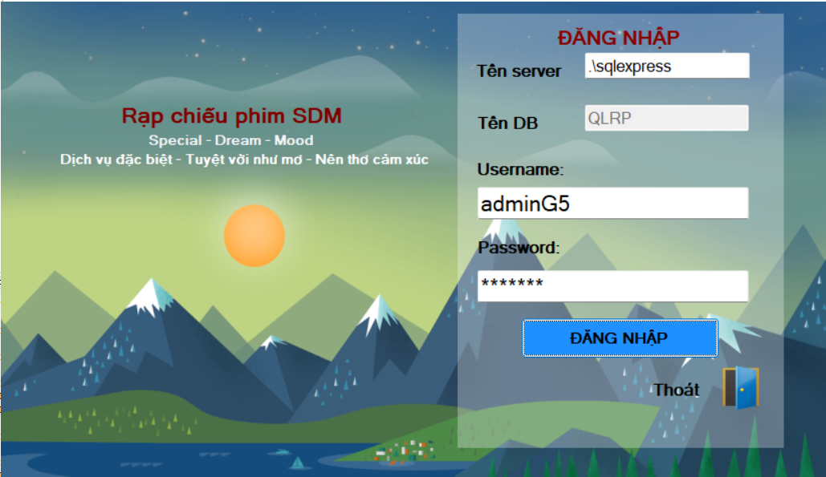

*Hình 1.1. Đăng nhập tài khoản admin*

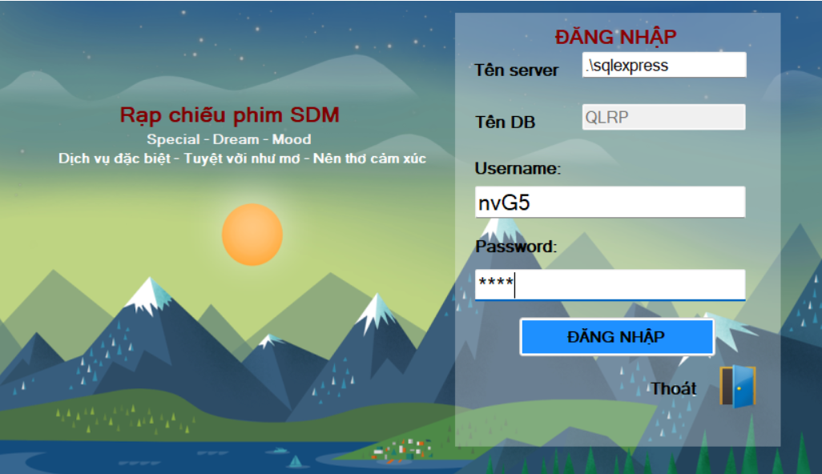

#### Hình 1.2. Đăng nhập tài khoản nhân viên

## Menu

#### Hình 2. Trang Menu

## Quản lý

### 3.1. Data Manager

##### Suất chiếu

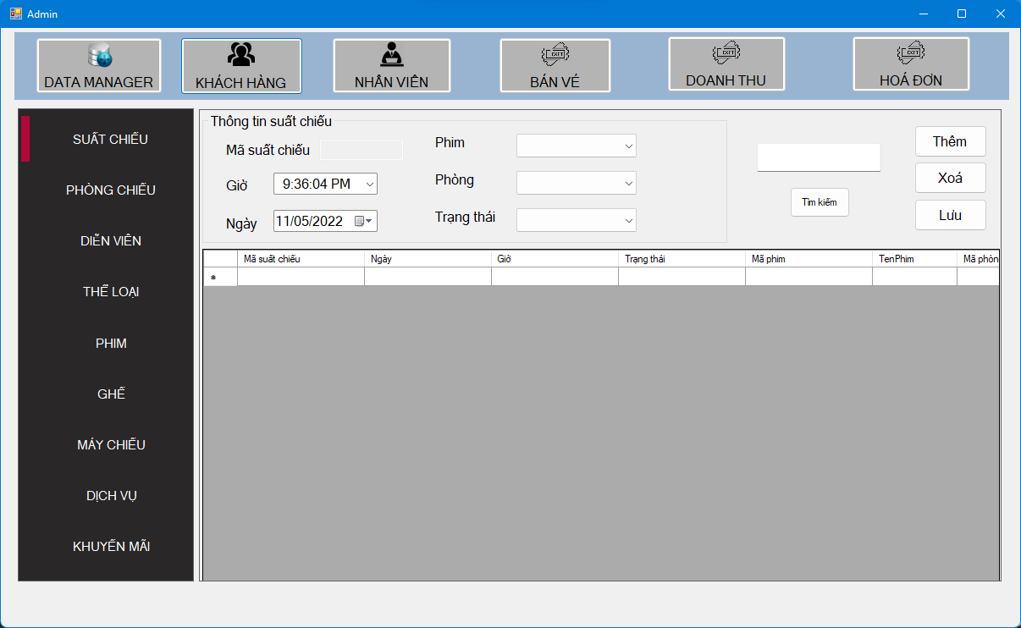

#### Hình 3.1.a. Trang suất chiếu

1. **Phòng chiếu**

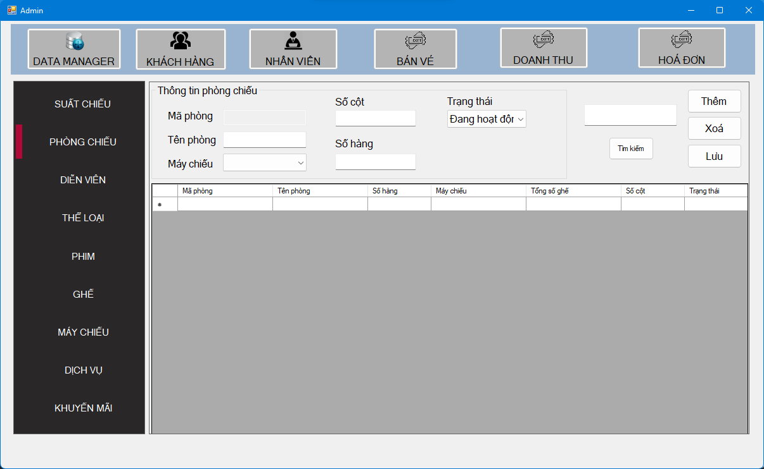

#### Hình 3.1.b. Trang phòng chiếu

1. **Diễn viên**

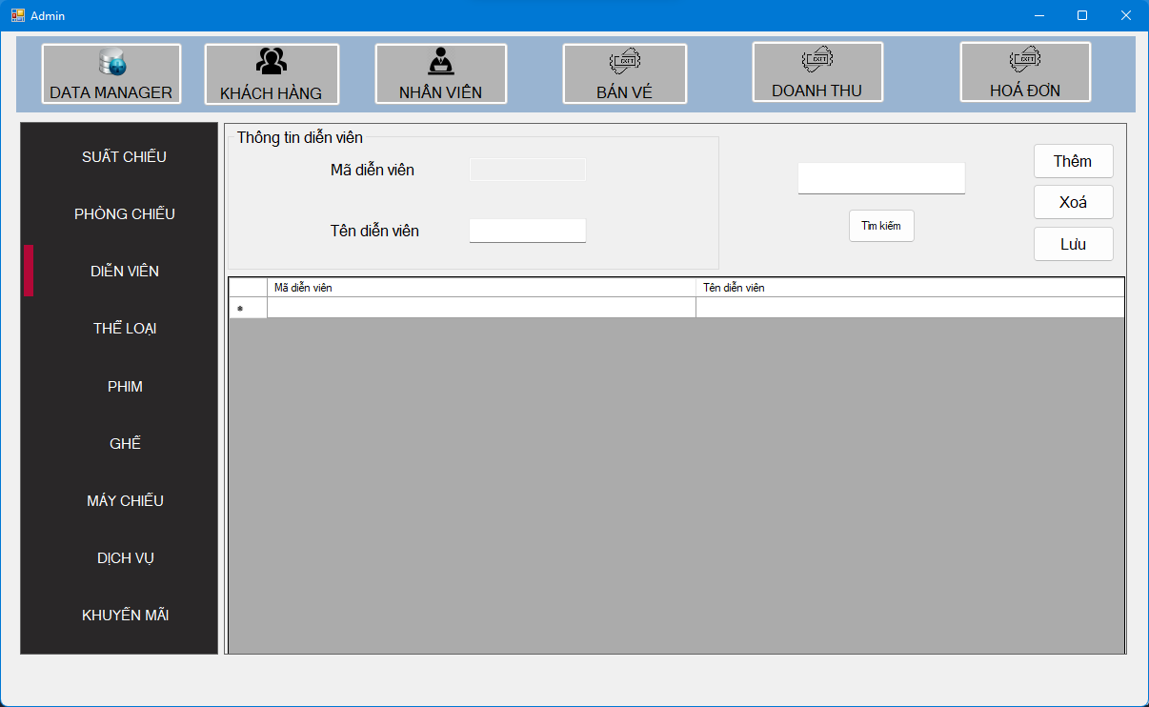

#### Hình 3.1.c. Trang diễn viên

1. **Thể loại**

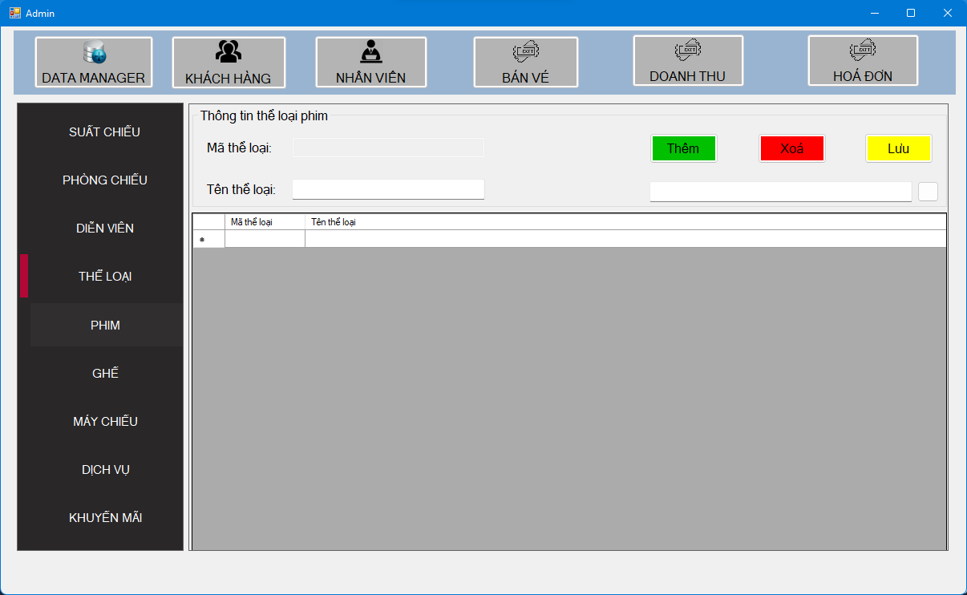

#### Hình 3.1.d. Trang thể loại

1. **Phim**

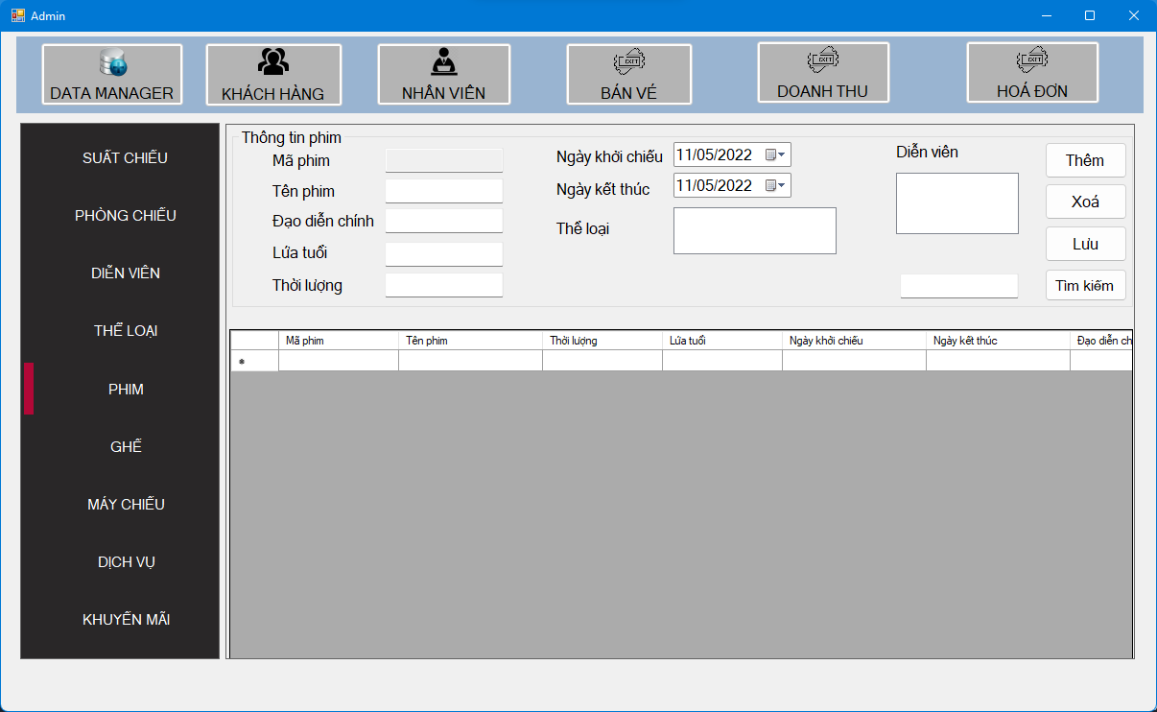

#### Hình 3.1.e. Trang phim

1. **Ghế**

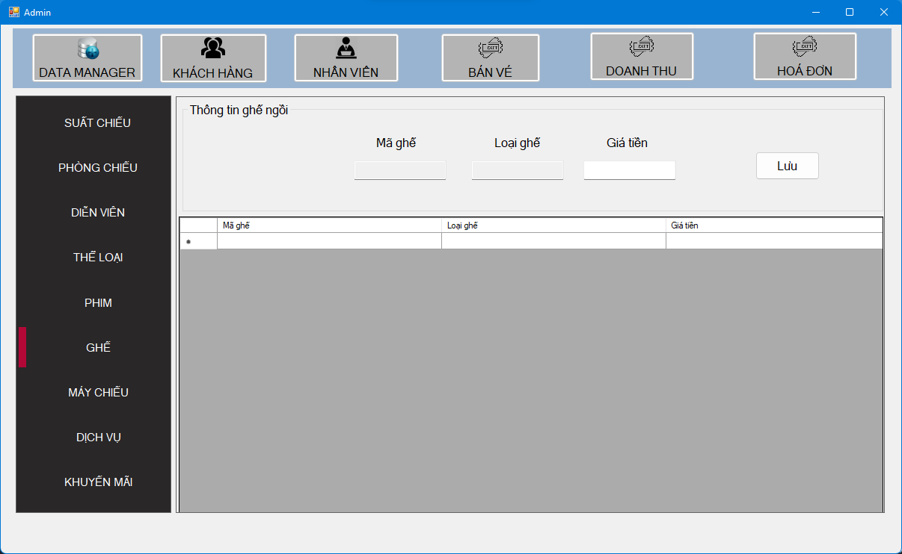

#### Hình 3.1.f. Trang ghế

1. **Máy chiếu**

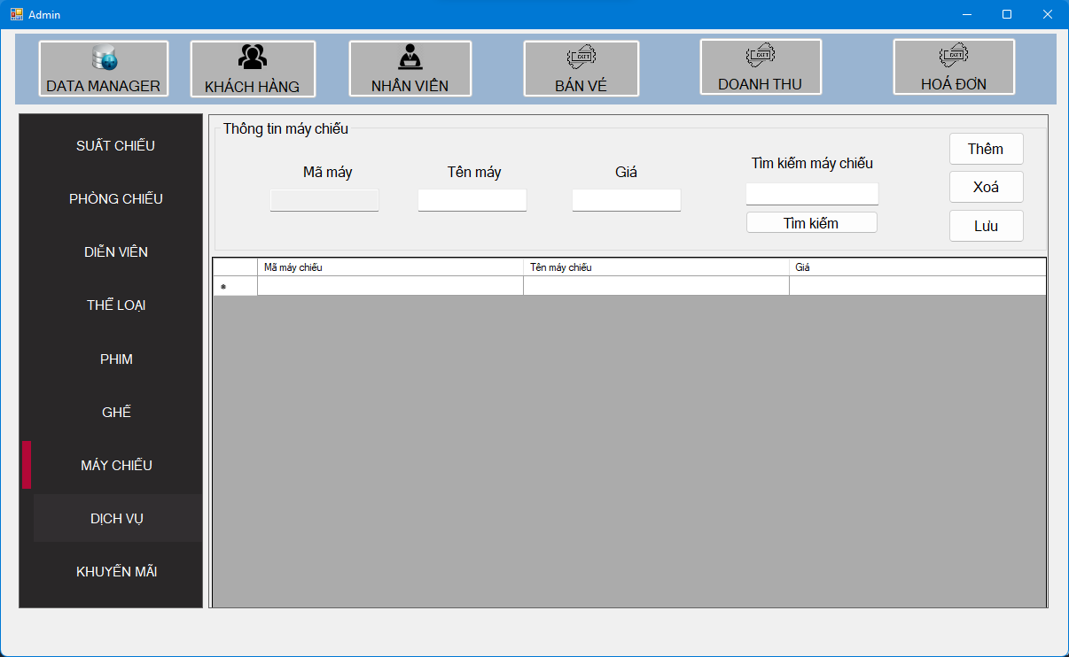

#### Hình 3.1.g. Trang máy chiếu

1. **Dịch vụ**

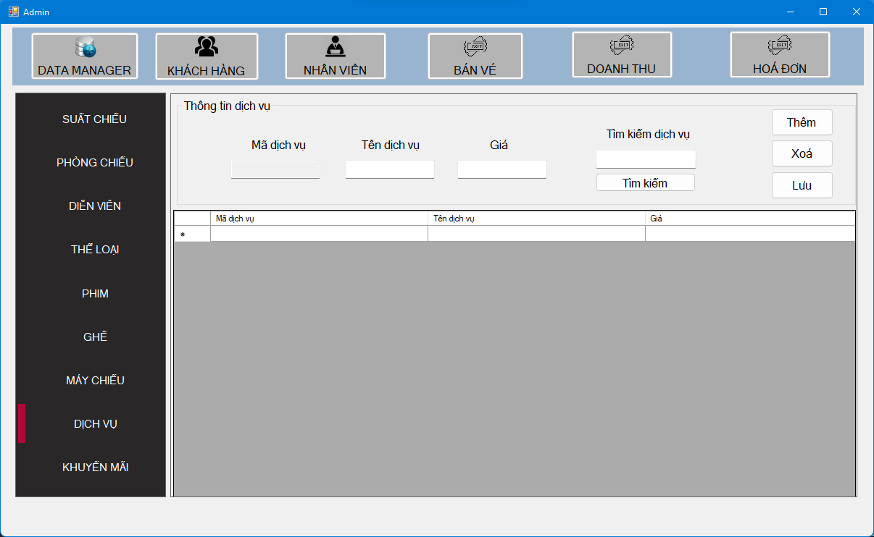

#### Hình 3.1.h. Trang dịch vụ

1. **Khuyến mãi**

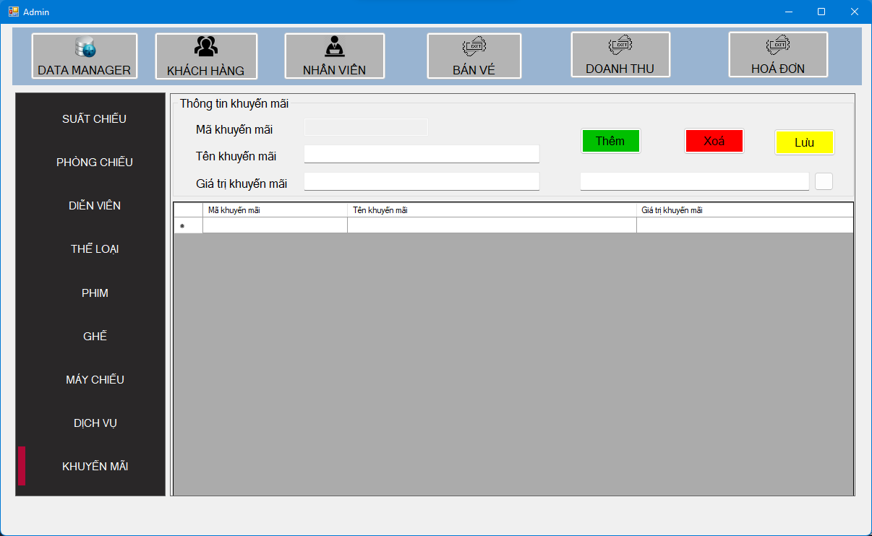

#### Hình 3.1.i. Trang khuyến mãi

### 3.2. Khách hàng

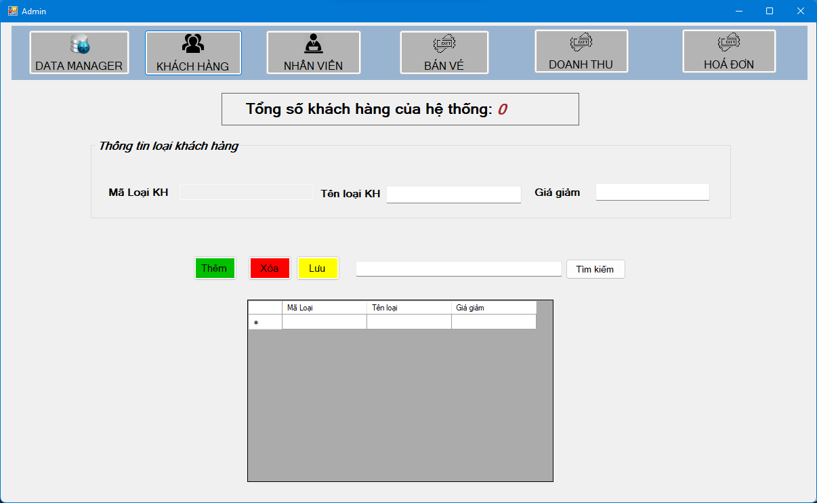

#### Hình 3.2. Trang khách hàng

### 3.3. Nhân viên

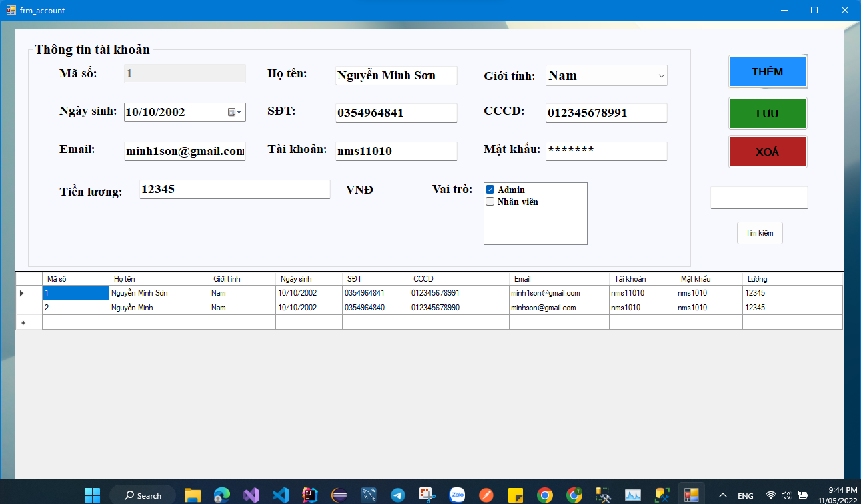

#### Hình 3.3. Trang nhân viên

### 3.4. Lịch chiếu phim

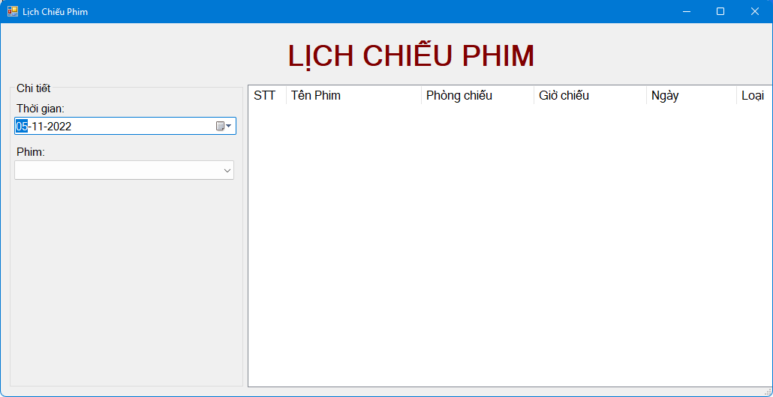

#### Hình 3.4. Trang lịch chiếu

### 3.5. Danh thu

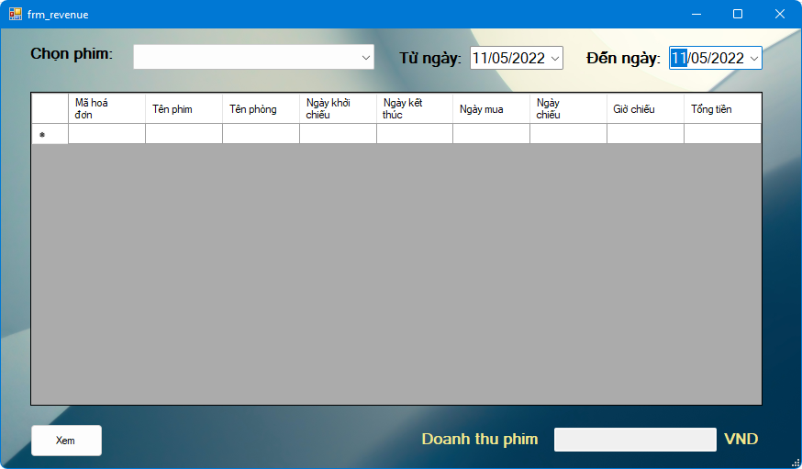

#### Hình 3.5. Trang danh thu

**3.6. Hóa đơn**

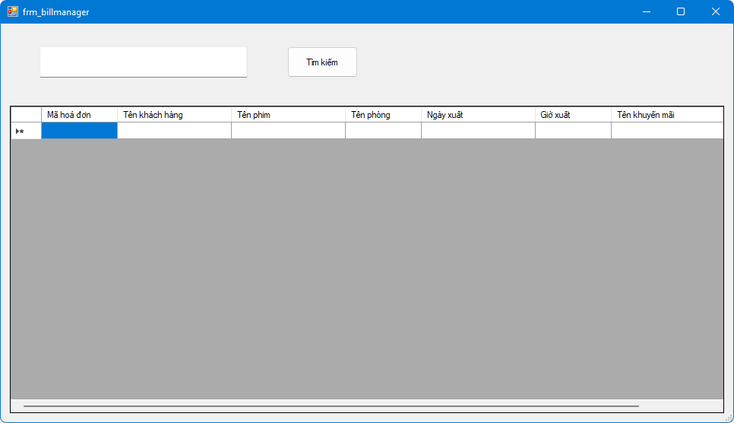

#### Hình 3.6. Trang hóa đơn

## 4. Bán vé

### 4.1. Lịch chiếu phim

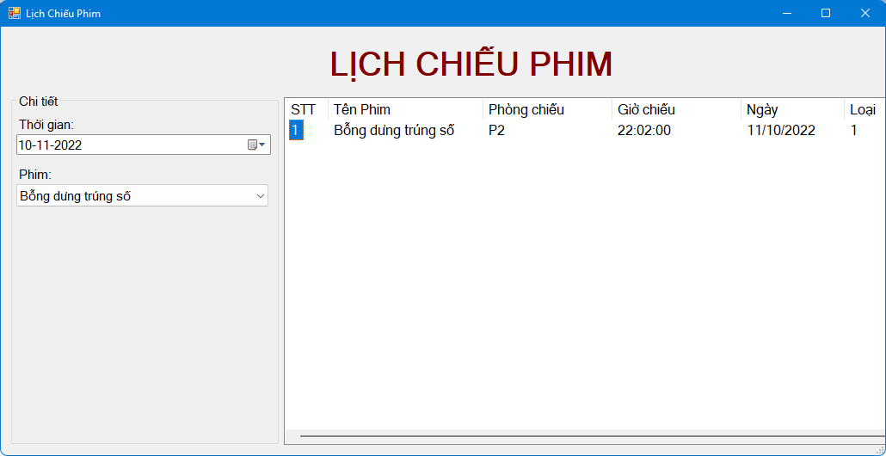

#### Hình 4.1. Trang lịch chiếu phim

### 4.2. Bán vé

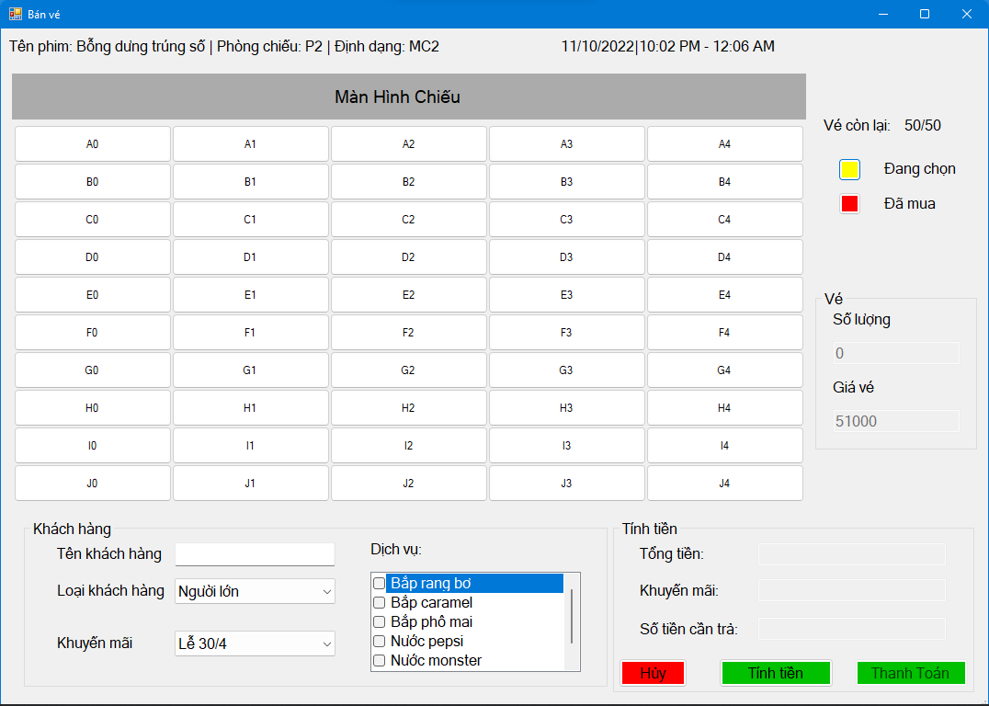

#### Hình 4.2. Trang bán vé

### 4.3. Hóa đơn

#### Hình 4.3. Trang hóa đơn